Түпқараған ауданы бойынша жайылымдарды геоботаникалық зерттеп-қарау негізінде жайылым айналымдарының схемасын бекіту туралы
Маңғыстау облысы Түпқараған ауданы әкімдігінің 2018 жылғы 18 қаңтардағы № 13 қаулысы. Маңғыстау облысы Әділет департаментінде 2018 жылғы 30 қаңтарда № 3527 болып тіркелді.
РҚАО-ның ескертпесі.
Құжаттың мәтінінде түпнұсқаның пунктуациясы мен орфографиясы сақталған.
Қазақстан Республикасының 2017 жылғы 20 ақпандағы "Жайылымдар туралы" Заңына сәйкес Түпқараған ауданының әкімдігі ҚАУЛЫ ЕТЕДІ:
1. Осы қаулының қосымшасына Түпқараған ауданы бойынша жайылымдарды геоботаникалық зерттеп - қарау негізінде жайылым айналымдарының схемасы бекітілсін.
Ескерту. 1-тармаққа орыс тілінде өзгеріс енгізілді, мемлекеттік тіліндегі мәтіні өзгермейді-Маңғыстау облысы Түпқараған ауданы әкімдігінің 07.04.2021 № 89 (алғашқы ресми жарияланған күнінен кейін күнтізбелік он күн өткен соң қолданысқа енгізіледі) қаулысымен.
2. "Түпқараған аудандық ауыл шаруашылығы және ветеринария бөлімі" мемлекеттік мекемесі (басшысы А.Жумагазиев) осы қаулының әділет органдарында мемлекеттік тіркелуін, оның Қазақстан Республикасының нормативтік құқықтық актілерінің эталондық бақылау банкінде және бұқаралық ақпарат құралдарында ресми жариялануын қамтамасыз етсін.
3. Осы қаулының орындалуын бақылау Түпқараған ауданы әкімінің орынбасары Т. Алтынгаливке жүктелсін.
Ескерту. 3-тармаққа орыс тілінде өзгеріс енгізілді, мемлекеттік тіліндегі мәтіні өзгермейді-Маңғыстау облысы Түпқараған ауданы әкімдігінің 07.04.2021 № 89 (алғашқы ресми жарияланған күнінен кейін күнтізбелік он күн өткен соң қолданысқа енгізіледі) қаулысымен.
4. Осы қаулы әділет органдарында мемлекеттiк тiркелген күннен бастап күшiне енедi және ол алғашқы ресми жарияланған күнінен кейін күнтізбелік он күн өткен соң қолданысқа енгізіледі.
Аудан әкімі | Т. Асауов
Түпқараған ауданы әкімдігінің
2018 жылғы 18 қаңтардағы
№13 қаулысына қосымша
Түпқараған ауданы бойынша жайылымдарды геоботаникалық зерттеп-қарау негізінде жайылым айналымдарының схемасы

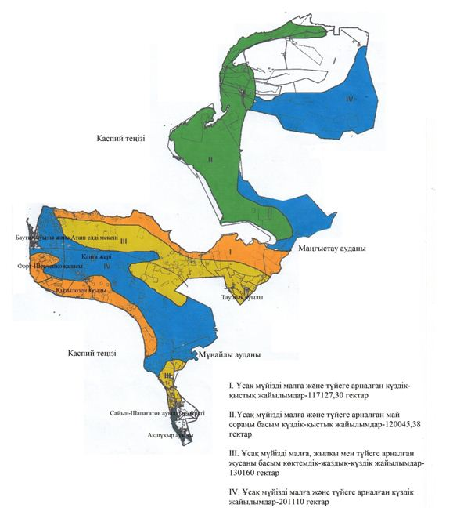

© 2012. Қазақстан Республикасы Әділет министрлігінің «Қазақстан Республикасының Заңнама және құқықтық ақпарат институты» ШЖҚ РМК

